新版太阳神三国杀武将扩展学习手册
第十三章 游戏进程的变更

本章内容：
一、创建阶段触发技能
二、跳过阶段
三、插入一个额外的阶段
四、启用翻面
五、获得一个额外的回合
章节简介：
本章节又是武将扩展行为中的一个重点章节。在这一章里，我们将针对回合及回合中的阶段做一些事情。我们会分析如何创建一个阶段触发技能，并尝试跳过一个阶段和插入一个额外的阶段。本章节中，我们还将接触翻面系统，了解如何获得一个额外的回合。
关键代码：
Player:getPhase()
sgs.PhaseChangeStruct
sgs.QVariant:toPhaseChange()
ServerPlayer:skip()
ServerPlayer:isSkipped()
ServerPlayer:insertPhase()
ServerPlayer:turnOver()
ServerPlayer:gainAnExtraTurn()
涉及文件：
游戏目录\extensions\study.lua
源代码目录\src\core\player.h
源代码目录\src\core\structs.h
源代码目录\swig\qvariant.i
源代码目录\src\server\serverplayer.h

变身：游戏开始时，变身为孙权；
英姿：摸牌阶段，多摸1张牌；
美王：摸牌阶段，多摸10张牌；
崩坏：回合结束阶段，流失1点体力，或流失1点体力上限；
自满：回合开始阶段，受到1点伤害，再恢复1点体力；
……
事实表明，太阳神三国杀中有许多技能，都和游戏进程有关；特别是阶段触发技，更是直接以阶段作为触发时机。这类技能我们已经见识不少了，现在终于有时间有机会有精力有能耐细细品味一番了。是不是呀，悟空？
（孙悟空：￥＆％……@×……）
一、创建阶段触发技能
要说在太阳神三国杀这游戏中，一个回合里面总共有六大阶段，分别是：
回合开始阶段；判定阶段；摸牌阶段；出牌阶段；弃牌阶段；回合结束阶段。
很多技能都在这六个阶段上做文章。比如英魂（回合开始阶段）、涉猎（摸牌阶段）、琴音（弃牌阶段）、闭月（回合结束阶段）之类的。
这种以阶段作为发动时机的技能，大多属于触发技，称作阶段触发技。
（孙悟空：我也想要一个阶段触发技！编者：身在福中不知福……）
其实最早我们为孙悟空创造的那个强力摸牌技能"美王"就属于这种阶段触发技。下面我们来仔细分析一下美王的代码，看一看怎样创造一个阶段触发技。
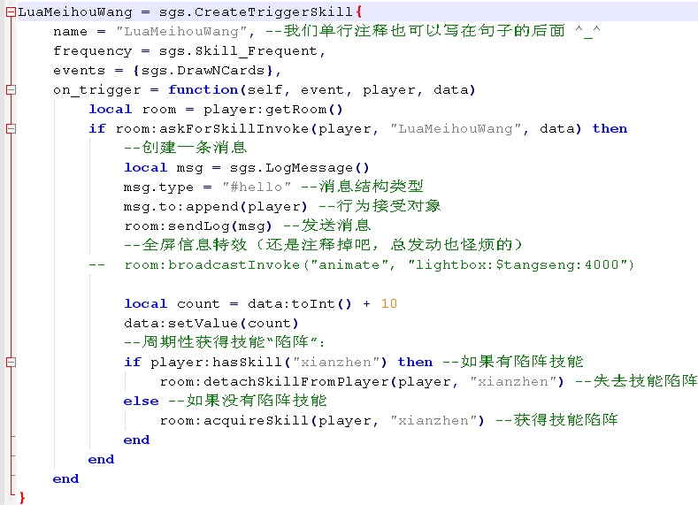
跟所有触发技一样，阶段触发技也是通过套用CreateTriggerSkill创建技能的模板创造的。只是它的触发时机是具体的阶段时机了。
跟阶段有关的触发时机有：
① sgs.TurnStart（回合开始前）
② sgs.DrawNCards（摸牌阶段摸牌时）
③ sgs.EventPhaseStart（阶段开始时）
④ sgs.EventPhaseEnd（阶段结束时）
⑤ sgs.EventPhaseChanging（两个阶段之间的时间点）
可以看到，回合开始阶段和摸牌阶段有自己专用的触发时机，美王就是将摸牌阶段摸牌时的sgs.DrawNCards作为自己的触发时机的。
然而另外四个阶段该怎么办呢？
原来，一个阶段内又包扩两个更细小的触发时机，分别是刚进入这个阶段的阶段开始时机sgs.EventPhaseStart，以及即将离开这个阶段的阶段结束时机sgs.EventPhaseEnd。
所以，如果我们说“XX阶段开始时……”，所用的触发时机就是sgs.EventPhaseStart；而如果我们说“XX阶段结束时……”，就该使用sgs.EventPhaseEnd作为触发时机了。
那么怎么区分具体是哪个阶段呢？
不要紧，那个Player为我们提供了一个查看当前阶段的成员函数，那就是getPhase。它的原型就是：getPhase()。
这个函数的返回结果，列在下面了：
① 回合启动阶段：sgs.Player_RoundStart（准备进入回合，遇翻面则跳过回合）
② 回合开始阶段：sgs.Player_Start（观星、英魂等可以发动）
③ 判定阶段：sgs.Player_Judge（延时性锦囊判定；鬼才、鬼道等可以发动）
④ 摸牌阶段：sgs.Player_Draw（英姿、神威等可以发动）
⑤ 出牌阶段：sgs.Player_ Play（大多数主动技能可以发动）
⑥ 弃牌阶段：sgs.Player_Discard（琴音等可以发动）
⑦ 回合结束阶段：sgs.Player_Finish（闭月、据守等可以发动）
⑧ 回合外：sgs.Player_NotActive（大多数被动技能可以发动）
⑨ 阶段间：sgs.Player_PhaseNone
所以如果说“弃牌阶段……”，所用的触发时机为sgs.EventPhaseStart，并且在触发效果on_trigger中进行判断，查看player:getPhase() == sgs.Player_Discard是否满足就行啦。
代码片段：
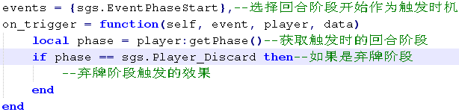
这样我们就明白了，美王就是这样的一种阶段触发技能。（编者：悟空，你顿悟吧！）
二、跳过阶段
然而阶段触发技能并不一定是“进入”某个阶段才可以触发的，有时我们会考虑“跳过”某个阶段以达到某些效果。比如巧变（可以选择跳过判定、摸牌、出牌、弃牌四个阶段）。
为了实现跳过某个阶段，首先要先给自己灌输一个叫做“阶段变更”的概念。在前一个阶段刚刚结束、后一个阶段刚要开始的这个时间点，就是阶段变更时机了。
所以说，sgs.EventPhaseChanging也是和阶段有关的一个触发时机哦。
在这个触发时机，太阳神三国杀会自动填充一个名叫PhaseChangeStruct的结构体，用来描述这种阶段变更的活动。依然可以从源代码的src\core\structs.h中找到对这个结构体的描述：
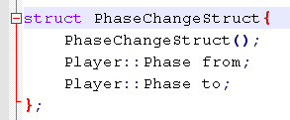
这个阶段变更结构体只有两个参数，分别是用来表示前一个阶段的from和表示后一个阶段的to，很简单吧？
那么，我们怎样在代码中获取到这个结构体中的信息呢？
还记得环境数据data吧？当时在sgs.Damage触发时机的时候，它储存着载有伤害信息的DamageStruct对象。同样地，在这个sgs.EventPhaseChanging触发时机，它储存的就是我们期望的载有阶段变更信息的PhaseChangeStruct对象了。
而获取这个PhaseChangeStruct对象，只需要使用sgs.QVariant为我们提供的一个方法：toPhaseChange()就可以了。
至于说具体的实现跳过阶段的工作，就要交给ServerPlayer对象的一个成员函数skip了。下面是它的函数原型：
① skip(phase)
② skip()
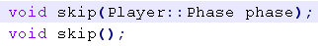
原型有两个，因为我们要跳过的是一个特定的阶段，所以这里我们只用第一个就好了。它有一个参数phase，就是具体要跳过的那个阶段了。
现在理论上我们可以开始写代码了，只是还有一点要注意的。如果说要跳过一个阶段，首先这个阶段应当存在，不能是一个已经被跳过的阶段。比如中了乐不思蜀而跳过出牌阶段的刘禅就不能再发动技能放权了，因为放权也是要跳过出牌阶段的。
检测一个阶段是否已经被跳过，可以使用ServerPlayer的另一个成员函数isSkipped，它的原型是：
isSkipped(phase)
其中参数phase表示需要检测的那个阶段。
所以，如果我们要创造这样的一个技能：
“如意：锁定技，你跳过判定阶段。”
代码就是这样的：
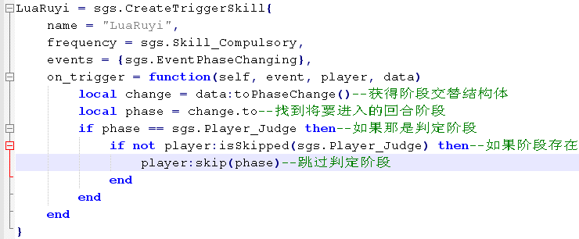
结果：
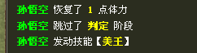
这下孙悟空就不再有判定阶段了……
三、插入一个额外的阶段
我们通过跳过阶段让我们的新武将孙悟空失去了它的判定阶段，那么，造成的后果就是，场上漂浮的闪电将永远停留在它的头上……司马懿们该多着急啊！
于是我们想着，在弃牌阶段结束后，重新插入一个判定阶段，让孙悟空的游戏进程重归完整吧。
插入一个额外的阶段，我们依然信赖ServerPlayer提供的成员函数。这次我们使用的是一个叫做insertPhase的函数。它的原型是：
insertPhase(phase)
其参数phase是要插入的阶段。
和跳过阶段类似，插入阶段也需要把阶段变更作为触发时机。
但由于插入一个额外的阶段，改变了原先阶段的推进顺序，所以需要先修改阶段变更结构体内的信息，把即将进入的阶段改变成我们将要插入的阶段。然后再执行插入操作，这样才能保证回合内阶段的推进按我们设想的那样进行～
所以我们在弃牌阶段后重新插入一个判定阶段的代码就是这样的：
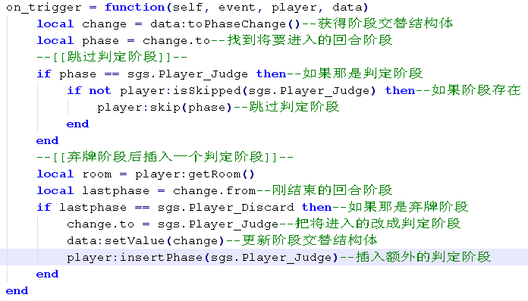
重新开一局单挑，双开，主公选择大乔（提供乐不思蜀），反贼选择孙悟空，我们就可以看到新插入的判定阶段是怎么一回事了。
首先，大乔发动国色对孙悟空使用了乐不思蜀。但是，在孙悟空的回合，跳过了判定阶段，直接进入了出牌阶段。
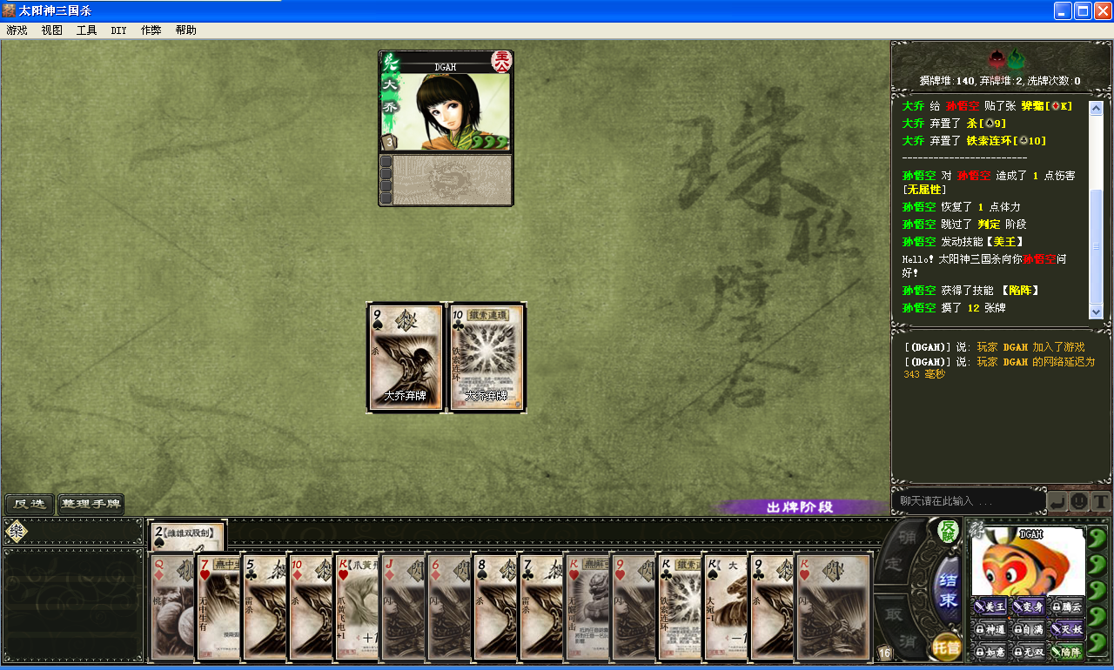
游戏记录是这样的：
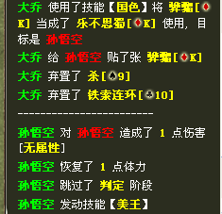
接下来，孙悟空结束出牌阶段，又结束了弃牌阶段。这时进入了我们特意插入的额外的一个判定阶段，于是乐不思蜀开始判定了！
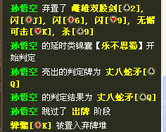
当然，这时的乐不思蜀即使中了也没关系了～最重要的是，我们插入额外阶段的“险恶用心”达到了。
想到了什么？把跳过阶段和插入阶段结合起来用，可以达到打乱阶段顺序的目的哦！
就是这样。
四、启用翻面
关于阶段的扰乱方法我们已经掌握了，于是不满足的我们把目光又投向了更大的一个进程单位：回合。扰乱回合的行为主要有两个，跳过回合和获得额外的回合。现在我们先来解决跳过回合的问题，做法嘛……那就是：启用翻面！
被翻面的角色将直接跳过TA的下一个回合，这个机制是林扩展包引入的，但其实最早在风包曹仁的身上就体现了出来。据守这个技能可以说开创了跳过阶段行为的先河，先不说究竟在游戏中的价值如何吧，单凭它对游戏进程扰乱的历史贡献就已经足够值得我们膜拜了～
然而，启动翻面的方法其实很简单，没错，又是一个只需要一个函数一条代码就能解决的事情。完成这个创举的函数就是ServerPlayer中的成员函数：
turnOver()
这个函数甚至简单到连参数都没有……
当然了，这个函数只管把当前角色翻面，至于TA处于什么状态，是正面朝上还是背面朝上，turnOver函数才不理会呢！
比如这个弱化版的据守技能：
“休息：回合结束阶段开始时，你可以将你的武将牌翻面。”
它的代码应该是这样的：
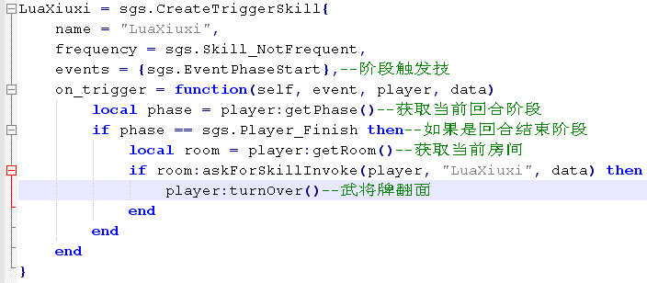
悟空～该你出场了～（孙悟空：老孙精力旺盛，才不……啊别……）
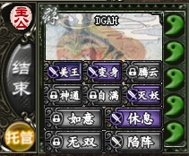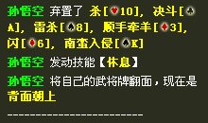
被翻面的角色就这样直接跳过下个回合了……
五、获得一个额外的回合
能够跳过一个回合，从理论上讲自然也应该有能获得一个额外的回合的方法。现在太阳神三国杀中含有获得额外回合的技能有连破和放权。赶紧找源代码来看一下。
看看我们找到了什么？
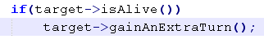
gainAnExtraTurn，看来就是这个家伙在背后推波助澜了。
没错。可以帮助我们实现获得一个额外的回合功能的方法正是它了。其实它是ServerPlayer老兄的一个成员函数，原型是这样的：
gainAnExtraTurn(clearflag=NULL)
它有一个参数，叫做clearflag，是一个ServerPlayer的角色对象，表示在获得额外的回合时要清理标记的那名角色。默认值是空的——NULL，也就是没有什么标记需要清理，所以无论是连破还是放权，都没有带参数～
在源代码里面我们还捎带着看到了一个函数：isAlive()
这是ServerPlayer它师傅Player的一个成员函数，可以用来判断一名玩家是否还活着。毕竟只有活着才能获得额外的回合嘛～
好了，下面我们把技能休息改成这个样子：
“休息：锁定技，回合结束阶段开始时，你需将武将牌翻面，否则你进行一个额外的回合。”（孙悟空：这才符合俺老孙的特性！一直打下去！）
代码方面就要改成这个样子：
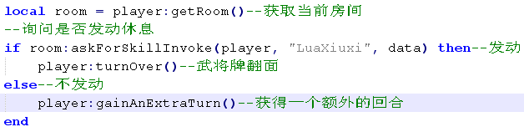
这样只要始终不发动休息，就永远都是孙悟空的回合了。（邓士载＆曹仁：居然一个人干了我们俩的活，真强悍……）
那么赶紧到游戏中体验一下吧！
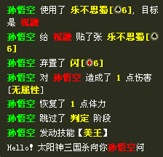
获得回合成功！但是好像看着不方便，加一个提示信息吧。
还是老样子，先添加一个信息结构类型：
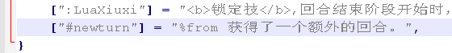
然后请出LogMessage，发送信息：
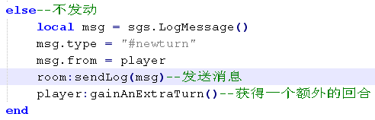

这下就一目了然了……
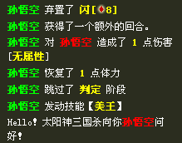
（编者：悟空啊，看来这项技能为你将来能成为斗战胜佛，作出了关键性的贡献啊……）

